ANEXO ESPECIFICACIONES TECNICAS
Unidad de medida: UNIDAD
Calidad Mínima / Patrones de Desempeño Mínimos
02-02-01-004-002 R-10 PRODUCTOS METÁLICOS ELABORADOS (EXCEPTO MAQUINARIA Y EQUIPO)
$7.000.000
ELEMENTO | DESCRIPCION | CANT. | REFERENCIAS
DISTINTIVO PARA JURAMENTO DE BANDERA | PRENDEDOR:  El contenido del distintivo será suministrado por el supervisor una vez sea adjudicado el contrato.  BOTÓN CON TAPA PARA PRENSAR EN MATERIAL DE LÁMINA GALVANIZADA  Diámetro del botón  (56 mm largo x altura 56 mm x 56 mm) Fig.15  GANCHO SUJETADOR  Diámetro del gancho sujetador  (27mm largo x altura 27mm x 5 mm) Fig. 16  IMPRESIÓN EN PAPEL FOTOGRÁFICO  Diámetro de la impresión  (66mm largo x altura 66mm x 66 mm) Fig. 17 | 2000 | 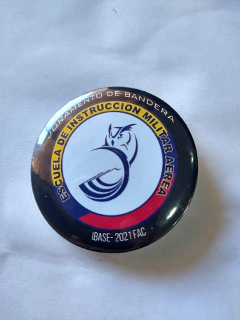    

NOTA 1: El oferente deberá presentar su oferta en valores por elementos y no podrá superar el presupuesto por rubro.
NOTA 2: Las imágenes de la ficha técnica son de referencia mas no hace alusión a ninguna MARCA EN ESPECIFICO.

Obligaciones del contratista:

- Los elementos descritos en este estudio previo deberán ser entregados en horario laboral de 07:30 a 12:00 horas y de 14:00 a 16:30 horas, Lugar de entrega: Comando Aéreo de Combate No. 1 en Puerto Salgar, Cundinamarca. Previa verificación y aprobación por parte del supervisor.
- Dedicar toda su capacidad en el cumplimiento de sus obligaciones.
- Acreditar que se encuentra al día en el pago de aportes de seguridad social y parafiscales, para efectos del pago y de liquidarse en el acta de liquidación.
- En el momento de la entrega de los elementos estos deben ser ensayados para verificar su funcionalidad (Cuando aplique)
- Los elementos a adquirir deben ser transportados y entregados en el Comando Aéreo de Combate No. 1 (Puerto Salgar, Cundinamarca), sin generar costos adicionales para la entidad contratante, igualmente en caso de ser necesario el transporte de los elementos por garantía, el oferente cubrirá los gastos de dicho transporte.
- Los elementos deben ser nuevos y deben venir en su empaque original junto con su ficha técnica.
- Los equipos suministrados a la entidad, deberán ser de la mejor calidad, garantizados y de fácil reconocimiento en el mercado. El precio o precios ofertados deberá incluir todos los costos relacionados con legalización, impuestos, administración, variaciones monetarias, derechos laborales y prestaciones sociales, y corresponderá dentro del área comercial del oferente.
- El costo del transporte de la entrega de los elementos en el Comando Aéreo de Combate No. 1 son responsabilidad del Oferente.
- Garantía un (01) año en todos los elementos
- El supervisor verificara el cumplimiento de obligaciones de seguridad social del contratista, para efectos del pago.
- El proponente no podrá sobrepasar el presupuesto oficial, tanto total como por rubros, será motivo de rechazo de la propuesta.

Otras condiciones necesarias de acuerdo con la modalidad de selección y el objeto a contratar:

- Sistema OTAN de Catalogación establece los requerimientos para la adquisición uniforme de datos técnicos, que permitan la identificación y catalogación de los artículos de abastecimiento según las exigencias del Sistema OTAN de Catalogación (SOC), teniendo en cuenta que:

- El contratista deberá suministrar a la Autoridad Contratante la totalidad de los datos técnicos necesarios para la identificación completa de todos los servicios y artículos de abastecimiento suministrados bajo el contrato. La información técnica deberá ser entregada dentro del plazo previsto y debe ser proporcionada de forma impresa y en medio magnética.

- En el caso de que un contratista subcontrate el suministro de los artículos de abastecimiento con un fabricante de un país no OTAN, el contratista será responsable de obtener de este, todos los datos técnicos necesarios para la identificación completa de todos los servicios y artículos de abastecimiento suministrados bajo el contrato y entregarlos a la Autoridad Contratante.
- El contratista deberá suministrar un listado con los datos técnicos necesarios para la catalogación, a saber: el nombre del artículo, los números de pieza, números de parte, numero de plano de acuerdo al fabricante, los artículos esta normalizado suministrar el número de la norma o especificaciones técnicas de diseño, el nombre y la dirección del fabricante.
- El contratista deberá diligenciar el formato Cláusula Contractual de Catalogación para cada ítem del contrato de acuerdo al Anexo para este fin según el pliego de condiciones el cual entregará durante la ejecución al supervisor, por lo que la no entrega generará incumplimiento al contrato.
- Por lo anterior, el contratista está sometido a las exigencias que el Ministerio de Defensa Nacional pueda generar para el procedimiento de catalogación OTAN, donde primara las condiciones exigidas en temas de momento y tiempo para el requisito de presentación de fichas técnicas. Para lo cual se deberá dejar una cláusula en el contrato así:
“CLAUSULA XXX - CATALOGACION. - EL CONTRATISTA deberá proporcionar la información necesaria (contenida en el Anexo II de la Directiva 034 de 2018) para denominar, clasificar, identificar y numerar los artículos de abastecimiento relacionados o incluidos en el objeto del contrato, dentro del plazo y en las condiciones señaladas por el Supervisor, quien acreditará el cumplimiento de la presente cláusula, mediante un certificado en que conste la entrega total de la información requerida. Entendiéndose no finalizada la entrega de los bienes objeto de contrato, hasta tanto no se cumplan las obligaciones de la Cláusula de Catalogación. La presente certificación será necesaria para la liquidación del contrato.”
- El supervisor será el responsable de verificar la información OTAN entregada por el contratista y enviarla al catalogador de la Entidad, para el trámite pertinente.
- La evaluación se hará antes de IVA para garantizar la igualdad según manual MDN.

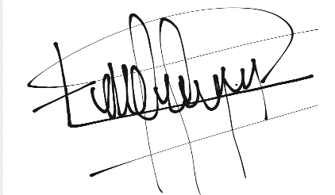
Técnico Primero ELKIN VARGAS BONILLA
ESTRUCTURADOR TECNICO

